新北区大中小学思政课一体化建设吴海燕优秀教师
培育室活动简报（第十三期）
【一、活动通知】
- 活动理念：
创新是一个民族进步的灵魂，是一个国家兴旺发达的不竭动力。小学道德与法治课堂，旨在增强学生的制度自信、道路自信，提升政治认同感，同时让学生感受创新精神的巨大力量，从小培养创新精神，指向知行合一。
4月28日，新北区大中小学思政课一体化建设培育室成员们相约云端，开展线上教研活动。本次活动以“创新，让人民生活更美好”为主题，聚焦两节高年段课堂，从创新的视角聚焦国家发展的历程与战略，在情境创设中让学生透过自身生活深切感受“改革创新”给国家发展、人民生活带来的巨大变化。
二、活动时间：2024年4月28日
三、活动方式：线上教研
四、参加人员：新北区大中小学思政课一体化培育室全体成员
五、活动流程
环节 | 内容 | 负责人
【环节一】  课堂思政 | 五年级《从富起来到强起来》（录课） | 百草园小学 陈丽梅
【环节一】  课堂思政 | 六年级《科技发展 造福人类》（录课） | 魏村中心小学 殷蓉艳
【环节二】  沙龙研讨 | 教师说课、评课 | 培育室全体成员
七、其他安排
1.活动组织、主持：吴海燕
2.活动通知、摄影报道：陈丽梅
3.签到点名、活动简报：罗慧芳
新北区大中小学思政课一体化培育室
2024年4月28日

【二、活动过程材料】
板块一：课堂观摩
五年级：《12.富起来到强起来》
（第一课时：改革创新谋发展）教学设计
常州市新北区百草园小学 陈丽梅
教学目标：
1.了解今昔生活的差异，能用自己的语言说出改革开放以来国家发展、人民生活发生的巨大变化；
2.了解国家提出“改革开放”的战略，知道祖国取得的辉煌成就离不开党中央的科学决策，提升政治认同；
3.通过思政故事，感受祖国建设者们改革创新、锐意进取的精神，弘扬创新精神；
4.感受改革创新带来的巨大变化，激发民族自豪感和爱国之情。
教学重点:
体会我国改革开放以来取得的成就和社会生活各方面发生的变化，激发学生的民族自豪感和自信心。
教学难点：
1.学会收集、整理信息，能够运用一些信息做简单的分析。
2.感受祖国建设者们改革创新、锐意进取的精神，弘扬创新精神。
教学准备:
教师课前制作课件、搜集资料；
学生课前收集改革开放后新中国取得的成就的相关资料、通过实地考察、访谈等方式，对祖辈、父辈以及自己三代人的衣食住行用等有所了解。
教学环节：
同学们，新中国从成立时的一穷二白、百废待兴，到如今已经成为世界第二大经济体，中国的发展不可谓不是一个奇迹，那这样的奇迹是如何造就的呢？今天我们将学习第12课《富起来到强起来》，第一课时《改革创新谋发展》。
活动一：比祖孙童年，感沧桑变化
1.课前，同学们分组开展了“祖孙三代比童年”的小调查，你们都有什么调查收获呢？哪些小组想来分享？
2.听了大家的交流汇报，你们有什么感受？
3.是呀！新中国成立后，中国人民站起来了，到现在，人们的生活更是富起来了！
老师把大家的调查结果放到了时间轴中，你们发现大约从什么时候开始，人们的生活有了比较大的变化呢？
预设：大概是1980年、1990年之后，越来越好了！
4.是的，为什么从上世纪七八十年代开始，人们的生活会有这么大的变化呢?
今天我们将搭乘“时空号”列车，回到40多年前去一探究竟。
活动二：探改革号角，寻创新精神
时空列车的第一站，来到了1978年的北京，在这里正在召开一场关乎中国发展命运的大会！
师：这是一场什么会议？你来为大家介绍一下。
生1：1978年12月，中共十一届三中全会召开，开启了改革开放和社会主义现代化建设新时期。
生2：中共十一届三中全会的中心议题是根据邓小平同志的指示讨论，把全党的工作重点转移到经济建设上来。本次大会作出了实行改革开放的战略决策。
师：这次大会决定了中国要做什么？
生：“改革开放”
师：你怎么理解“改革”的？
生：“改革”和“改变”差不多，就是改变以前的一些做法。
师：改变过往的一些旧做法，也就是寻找“新”办法，创立“新”制度。改革也意味着要“创新”！
中共十一届三中全会的召开，吹响了国家“改革开放”的号角，在“改革创新”的精神引领下，人民开始了如火如荼的发展建设。
人民是如何改革，又是如何创新的呢？我们继续乘上时空列车去看一看！
叮咚！前方到站：1978年，安徽小岗村。
时空列车带我们来到了安徽的小岗村，在这里也正在召开一场秘密会议。
学生看视频故事《小岗村的故事》
（1）请把目光定格在这张契约上，如果可以对话这18名农民，你想问他们什么？
（2）在当时的境况下，他们面临着两难的选择。但是他们却还是按下了红手印，决定要进行“改革”，你从中体会到了什么？
小结：对！这种为了更好地发展，愿意去思考，去改变的精神，就是“改革创新，敢为人先”的精神！【板贴：改革创新，敢为人先】
（3）那你们是否好奇，在小岗村人的锐意改革后，小岗村发生了什么呢？
通过大数据比一比，你们有什么发现？
（4）了解了小岗村的故事，你有什么感悟？为什么他们能够实现“飞速发展”？
小结：小岗村的改革创新改变了小岗村的面貌，他们的改革创新还得到了党中央的支持和推动，催生了我国家庭联产承包责任制。
从一个村的尝试，到整个中国农村的改革，你发现这中间离不开什么？
【板贴：党的领导】
叮咚！前方到站：1980年，深圳经济特区。
同学们，时空列车的播报有什么特别之处？
我们之前学过“特别行政区”，那什么是经济特区呢？请你为大家介绍。
“特区”特别在哪里？
这四个经济特区分别是：深圳、珠海、汕头、厦门
设立经济特区，这是党的领导下又一项创新制度！我们以其中最为著名的“深圳”为例，看看“经济特区”这一创新做法带来了什么？
活动二：深圳的故事
活动任务：自主阅读课本第87页文字和图片信息，找一找：深圳在哪些方面发生了巨大的变化？
预设：科技发展、人们的收入提高、经济繁荣、高楼大厦更多了……

深圳的崛起远不止于此，我们一起来看看深圳改革开放40年的宣传片，边看边思考：为什么深圳能发生如此大的变化？
预设：你看到了什么样的深圳？什么样的深圳人民？
小结：这个昔日的小渔村变成了如今的现代化都市，源于改革开放的好政策，也离不开一代代深圳人民的开拓进取、不懈奋斗。
活动三：沐改革春风，展辉煌成就
四个经济特区的迅速崛起，成为中国对外开放的窗口，加快了中国走向世界的进程。
叮咚！前方到站：新时代，中国。
走进新时代的中国，改革创新的精神更是在全中国遍地开花。一起来看——厉害了，我的国！
在视频中，你看到我们的祖国在哪些方面取得了辉煌成就呢？你有什么感受？
活动四：传时代精神，创美好未来
叮咚！前方到站：2024！下一站：未来！
不知不觉，时空号列车回到了现在。
同学们回顾今天学习的内容想一想，我们祖国在改革创新谋发展中做出了哪些努力？
预设：提出了“改革开放”的战略；“科教兴国”的战略；
人民努力的奋斗、开拓进取的劳动；
辩一辩：在今天，因为改革开放，我们过上了舒适的生活。但也有一部分人提出了这样的一些想法。你们同意他们的观点吗？
那么作为青少年的我们，可以做些什么事呢？
预设：我们要努力学习，可以提升自己的创新精神。
是的，此时此刻，同学们在课堂上认真学习，努力学习知识，这也是一种奋斗精神！还有很多同学，在课堂上能够做到积极思考，发表自己独到的见解，这就是一种创新精神！
关于祖国的改革开放，习总书记是这样说：改革开放不是短暂的，是一场接力跑，需要一代人接一代人的努力。作为新时代的接班人，我们在享受改革创新的美好生活时，也肩负着进一步改革开放的责任与使命。
同学们，希望你们在今后的时间里，努力学习，发挥你们的创新思维，为祖国的发展贡献自己的力量！

六年级：《《科技发展 造福人类》第一课时教学设计
新北区魏村中心小学 殷蓉艳
- 导入
- 同学们，5月即将来临，我们学校也将在5月开展科技节活动。在今年的科技节活动中，我们六年级同学要承担布置科技展的任务。同学们你们能接受这个挑战吗？
- 习近平总书记在2023年3月5日参加十四届全国人大一次会议江苏代表团审议时指出：“加快实现高水平科技自立自强，是推动高质量发展的必由之路。我们能不能如期全面建成社会主义现代化强国，关键看科技自立自强。”
- 因此，今年我们科技展的主题就是《科技自立自强之路》。
- 任务一 了解世界科技发展
- 过渡：我们在五年级的时候就了解了辉煌灿烂的中国古代科技。今天，让我们把眼光转向全世界，看看世界上还有哪些科技成就极大地促进了人类社会的发展。让我们一起进入今天的第一个学习任务：了解世界科技发展。
- 小组活动，活动要求：
请同学们小组合作，
- 阅读学习材料《科学史上的重大事件》，选出3项你认为对人类社会发展有重要影响的发明或发现。
- 小组交流，四人小组交流各自的选择，说明理由，并共同选出3项你们认为重要的科技发明或发现，写在白纸上，组长汇报。
- 全班交流，互相补充。
*评价：①表达清楚完整，②叙述理由充分，③补充观点不重复
- 汇报交流
- 过渡：从同学们的交流中，我们可以发现人们对世界的认识是一个漫长的过程，而科学发现和技术发明不断推动着人类社会的进步，不断改变着人类的生产与生活方式。其中，三次科技革命的影响尤为深远。
- 请同学们阅读这张表格和书上60页的阅读角材料，说说你有什么发现？
- （1）三次工业革命都以欧美国家为中心。
- 三次工业革命都伴随着科学理论和科学技术的发展。
- 三次工业革命让我们的人类社会进入更先进的时代。
- 在世界科学技术发展的同时，中国的现代科技非常落后。
- 小结过渡：从表格中我们可以看到中国错过世界第一次工业革命和第二次工业革命，因此造成落后挨打的局面。但是经过中国共产党人的艰苦奋斗，成立新中国之后，我国也赶上了第三次科技革命的时代浪潮，中国的科学技术突飞猛进，正如习近平总书记2021年5月在《加快建设科技强国，实现高水平科技自立自强》的讲话中指出的那样：“在党中央坚强领导下，在全国科技界和社会各界共同努力下，我国科技实力正在从量的积累迈向质的飞跃、从点的突破迈向系统能力提升，科技创新取得新的历史性成就。”
- 任务二 感受中国科技进步
- 我国大力实施创新驱动发展战略，加快推进科技自立自强，取得了哪些丰硕的成果呢？让我们一起进入第二个学习任务：感受中国科技进步。课前，老师请同学们以小组为单位， 分别从“迈向深空”“潜入深海”“探入深地”“探测极地”这几个方面去寻找中国的科技自立自强的足迹，现在请四个小组代表上台汇报你们的学习成果。
- 【迈向深空小组】（图片分享）
补充：感谢这一小组带来的资料分享，同学们，你们知道科学家们探索宇宙都有哪些方法，用到哪些工具吗？今天，老师把航天员、太空教师王亚平老师请到了我们的课堂上，让我们一起来听一听王老师的介绍。【视频】
过渡：了解了我国迈向深空的科技发展，我们请潜入深海小组来交流他们的学习收获。
- 【潜入深海小组】（蛟龙号思维导图）
- 【探入深地小组】（深地塔科1井介绍）
- 【探测极地小组】（南极科考站介绍）
- 小结：同学们准备得很很真也很充分。听完四个小组的回报，你们有什么感想呢？
- 是呀，面对中国科技日新月异的发展，习近平总书记在2024年元旦新年贺词中这样总结，我们一起读一读：“这一年的步伐，我们走得很有力量。经过久久为功的磨砺，中国的创新动力、发展活力勃发奔涌。C919大飞机实现商飞，国产大型邮轮完成试航，神舟家族太空接力，“奋斗者”号极限深潜。国货潮牌广受欢迎，国产新手机一机难求，新能源汽车、锂电池、光伏产品给中国制造增添了新亮色。中国以自强不息的精神奋力攀登，到处都是日新月异的创造。”
- 其实，这样日新月异的科技巨变就在我们身边。在我们魏村，也有一座世界级的大桥正拔地而起，横跨长江，它就是——常泰长江大桥。去年，我们一起去寻访了常泰长江大桥，一起来回顾一下我们的寻访之旅吧。【寻访视频】
- 在寻访中，你有哪些收获与感悟呢？
- 常泰大桥在技术上实现了四个世界首创、六个世界之最，真让我感到自豪！
- 我听邹叔叔介绍为了建设常泰大桥，一些机械重工企业还自主研发了很多新型机械，大桥的创新带动了一些列产业和企业的创新，真是一座创新之桥。
- 我在寻访中听邹叔叔讲了他自己的故事，自大桥建设以来，邹叔叔已经很久没回家了，他家也有一个像我一样大的小哥哥，还有很多建设者们也都像邹叔叔一样，为了建设祖国，牺牲了自己小家的幸福，我觉得他们真了不起。
四、任务三 探索科学家精神
- 过渡：祖国高速发展背后，是一群追求真理、默默奉献、几十年如一日的科学家和建设者们。5月30日是科技工作者日，习近平总书记曾说：“在中华民族伟大复兴的征程上，一代又一代科学家心系祖国和人民，不畏艰难，无私奉献，为科学技术进步、人民生活改善、中华民族发展作出了重大贡献。新时代更需要继承发扬以国家民族命运为己任的爱国主义精神，更需要继续发扬以爱国主义为底色的科学家精神。”同学们，什么是科学家精神呢？让我们一起进入第三个任务：探索科学家精神。
- 老师搜集了十位中国科学院院士的入党申请书资料，这上面书写着他们对党许下的誓言。请同学们选择其中一位，结合他们的入党誓词，说说你理解的科学家精神是什么？
五、总结和作业
- 今天这节课，我们一起了解世界科技发展的进程，了解了新中国以来中国的重要科技发展，更从无数科学家身上学习到了许多科学家精神。那么，科技的发展，对人类社会一定都是有利的吗？我们在享受科学成果的同时又会遇到哪些烦恼呢？我们下节课继续探讨。
- 课后作业：请同学们根据自己的兴趣自由分组、按照下列要求搜集资料，优秀作品将在学校的科技展上陈列。
- 搜集世界科技发展成就资料，按时间顺序绘制世界科技发展脉络图。
- 搜集新中国成立以来中国的科学技术成果，绘制手抄报。
（3）搜集科学家故事，为科学家制作人物介绍卡。
板块二：评课议课
时空的分割并没有阻断老师们交流研讨的热情，培育室的成员们纷纷畅所欲言，将自己对两节课的所思、所感用文字表达了出来。
袁媛：两节课紧扣时代主题，选取了创新和科技这两个热点内容展开具体分析。两位老师的课堂都充分发挥了学生的主体地位，设置丰富多样的学生活动，有小调查，小采访，有资料整理，有小组展示……学生在一个个活动中切身感受到祖国的科技发展及进步，并且在各项活动中培养小组合作意识，健全人格。
许小宇：不论是“小组汇报”后，还是“寻访”后，殷老师都设置了一个“谈感想”的问题，这种评价的方式，恰当地将自我评价与本课主题“科技”有效地联系起来，由知进而到悟，增强学生的感悟。
万婧：殷老师的整节课从世界科技发展历史到中国的高科技再到自己的家乡的科技发展变化，引导学生更加关注身边的科技发展和变化，也让孩子们在心中树立起努力学习为家乡发展、国家发展做贡献的远大目标。
石琳：本课殷老师为在课堂为达成政治认同这一核心素养下的家国情怀，责任意识核心素养下的担当精神的培养，颇为用心。课堂中多次出示习总书记的讲话，以及在三次工业革命时中国所处的情况的一个梳理，强调科技发展对国家发展的重要作用。科学院院士的入党申请书的阅读，更是用鲜活的例子向学生展示了科学家身上那伟大的家国情怀。
李叶男：陈老师的这节课，以穿越时空，乘坐时光号列车的情境串联起整个课堂，学生受到感染，引起共鸣，激发了学生的学习兴趣，板块中的每一个学习活动都指向教学目标的达成，适时点拨提升，生成性的推进教学过程，让学生在自主合作探究的学习氛围中感知改革开放以来中国的巨大变化。
季颖：《富起来到强起来》。虽然本课内容与学生生活时代较远，但教师引入了丰富的资源，调动学生参与积极性，为学生了解祖国发展的巨变进行了直观具体的呈现。最后回归当下生活，引发学生思辨、传承发扬精神。环环相扣，目标清晰，化抽象为形象。
万欣嘉：《从富起来到强起来》一课充分利用学生课前调查的资源，关注祖孙三代穿衣、电器和出行工具等多方面的调查，让学生切实感受到改革开放给社会带来的进步与发展。陈老师带领学生乘上时光列车，通过视频了解安徽凤阳小岗村的历史，带入角色，探究必须要改革的原因，更从数据比较中感受改革的成效，融情于理，学生无不生发出对改革的认同与敬佩。
罗慧芳：以祖孙三代比童年导入，带着我们乘着“时空号”列车，走过1978改革开放初期的十一届三中全会，再到80年初的经济特区，再到新时代下祖国的辉煌成就…再回到当下的少年本身，以感受、辨析等方式让小学生明确少年当发扬创新精神、奋斗精神，整体设计流畅。
【三、活动报道及照片】
思政课一体化建设活动（十三）：以创新为魂 研课堂思政
创新是一个民族进步的灵魂，是一个国家兴旺发达的不竭动力。小学道德与法治课堂，旨在增强学生的制度自信、道路自信，提升政治认同感，同时让学生感受创新精神的巨大力量，从小培养创新精神，指向知行合一。
4月28日，新北区大中小学思政课一体化建设培育室成员们相约云端，开展线上教研活动。本次活动以“创新，让人民生活更美好”为主题，聚焦两节高年段课堂，从创新的视角聚焦国家发展的历程与战略，在情境创设中让学生透过自身生活深切感受“改革创新”给国家发展、人民生活带来的巨大变化。
环节一：智慧课堂 精彩呈现
新北区百草园小学陈丽梅老师执教五年级《从富起来到强起来》一课。
陈老师首先通过课前小调查，组织学生交流祖孙三代的童年变化，在交流中发现问题：短短几十年，人们的生活为什么会产生如此翻天覆地的变化？接着创设“时光旅行”的任务情境，带领学生搭乘“时光列车”，回到新中国建设的各个关键节点。同学们通过对“小岗村的故事”、“深圳的故事”这两则思政案例的学习探讨，发现国家发展、人民幸福都离不开“改革创新”、“开拓进取”的精神。

新北区魏村中心小学的殷蓉艳老师执教六年级《科技发展 造福人类》一课。
殷老师的这节课以挑战性任务——布置科技展为驱动，以培育学生核心素养为落脚点，教学评价贯穿整堂课。殷老师通过“了解世界科技发展”、“感受中国科技进步”、“探索科学家精神”三个板块的教学，结合中国的航天科技、深海探测、常泰大桥建设等科技发展让孩子们看到了中国的科技实力，孩子们的民族自豪感油然而生。
环节二：评课交流 畅所欲言
时空的分割并没有阻断老师们交流研讨的热情，培育室的成员们纷纷畅所欲言，将自己对两节课的所思、所感用文字表达了出来。
袁媛：两节课紧扣时代主题，选取了创新和科技这两个热点内容展开具体分析。两位老师的课堂都充分发挥了学生的主体地位，设置丰富多样的学生活动，有小调查，小采访，有资料整理，有小组展示……学生在一个个活动中切身感受到祖国的科技发展及进步，并且在各项活动中培养小组合作意识，健全人格。
许小宇：不论是“小组汇报”后，还是“寻访”后，殷老师都设置了一个“谈感想”的问题，这种评价的方式，恰当地将自我评价与本课主题“科技”有效地联系起来，由知进而到悟，增强学生的感悟。
万婧：殷老师的整节课从世界科技发展历史到中国的高科技再到自己的家乡的科技发展变化，引导学生更加关注身边的科技发展和变化，也让孩子们在心中树立起努力学习为家乡发展、国家发展做贡献的远大目标。
石琳：本课殷老师为在课堂为达成政治认同这一核心素养下的家国情怀，责任意识核心素养下的担当精神的培养，颇为用心。课堂中多次出示习近平总书记的讲话，以及在三次工业革命时中国所处的情况的一个梳理，强调科技发展对国家发展的重要作用。科学院院士的入党申请书的阅读，更是用鲜活的例子向学生展示了科学家身上那伟大的家国情怀。
李叶男：陈老师的这节课，以穿越时空，乘坐时光号列车的情境串联起整个课堂，学生受到感染，引起共鸣，激发了学生的学习兴趣，板块中的每一个学习活动都指向教学目标的达成，适时点拨提升，生成性的推进教学过程，让学生在自主合作探究的学习氛围中感知改革开放以来中国的巨大变化。
季颖：《富起来到强起来》。虽然本课内容与学生生活时代较远，但教师引入了丰富的资源，调动学生参与积极性，为学生了解祖国发展的巨变进行了直观具体的呈现。最后回归当下生活，引发学生思辨、传承发扬精神。环环相扣，目标清晰，化抽象为形象。
万欣嘉：《从富起来到强起来》一课充分利用学生课前调查的资源，关注祖孙三代穿衣、电器和出行工具等多方面的调查，让学生切实感受到改革开放给社会带来的进步与发展。陈老师带领学生乘上时光列车，通过视频了解安徽凤阳小岗村的历史，带入角色，探究必须要改革的原因，更从数据比较中感受改革的成效，融情于理，学生无不生发出对改革的认同与敬佩。
罗慧芳：以祖孙三代比童年导入，带着我们乘着“时空号”列车，走过1978改革开放初期的十一届三中全会，再到80年初的经济特区，再到新时代下祖国的辉煌成就…再回到当下的少年本身，以感受、辨析等方式让小学生明确少年当发扬创新精神、奋斗精神，整体设计流畅。
共研道法之课，共享育人之美。相信在一次次课堂实践和理论研究中，培育室成员们会蓄力前行，深耕课堂，继续探索研究，且思且行，且学且进。

撰稿：陈丽梅
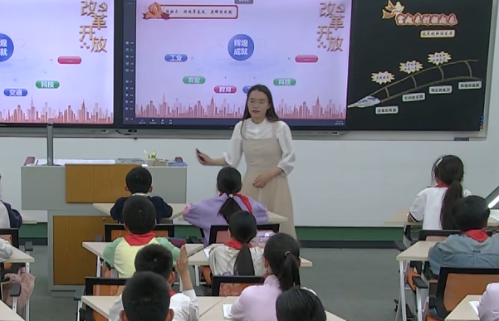
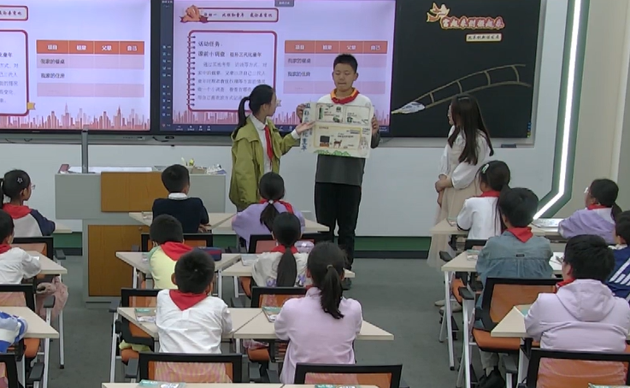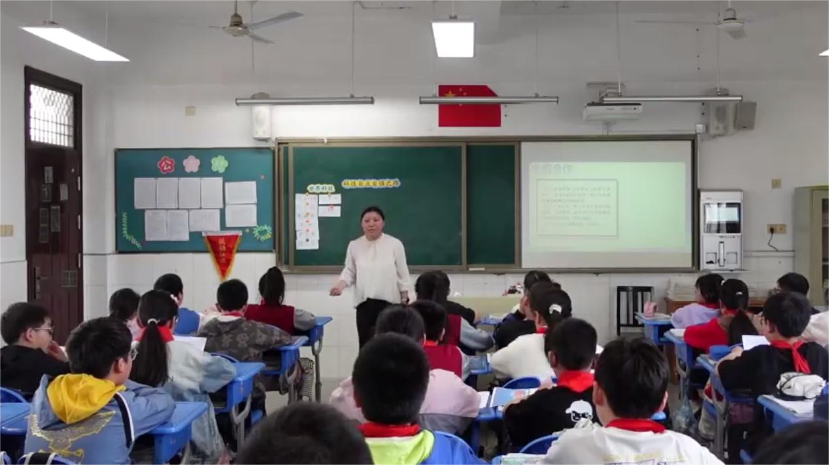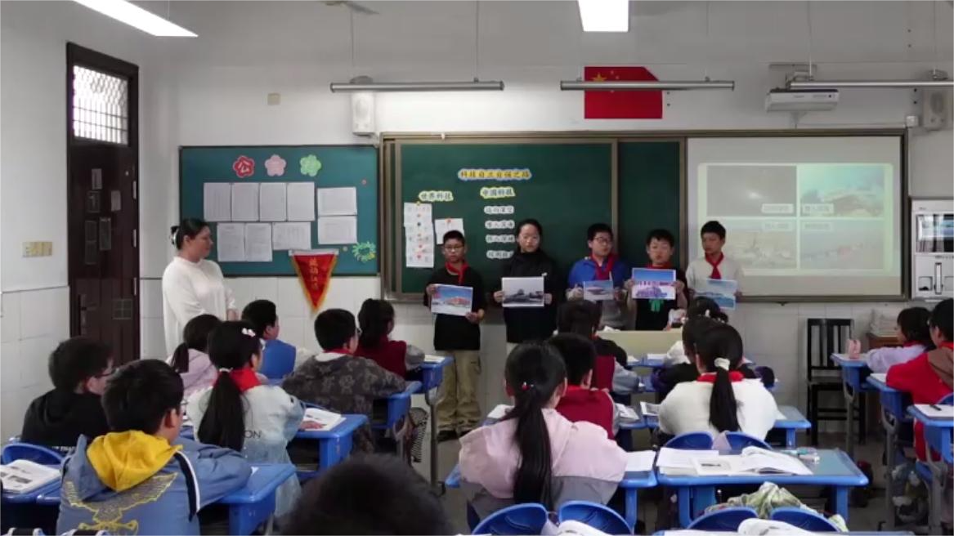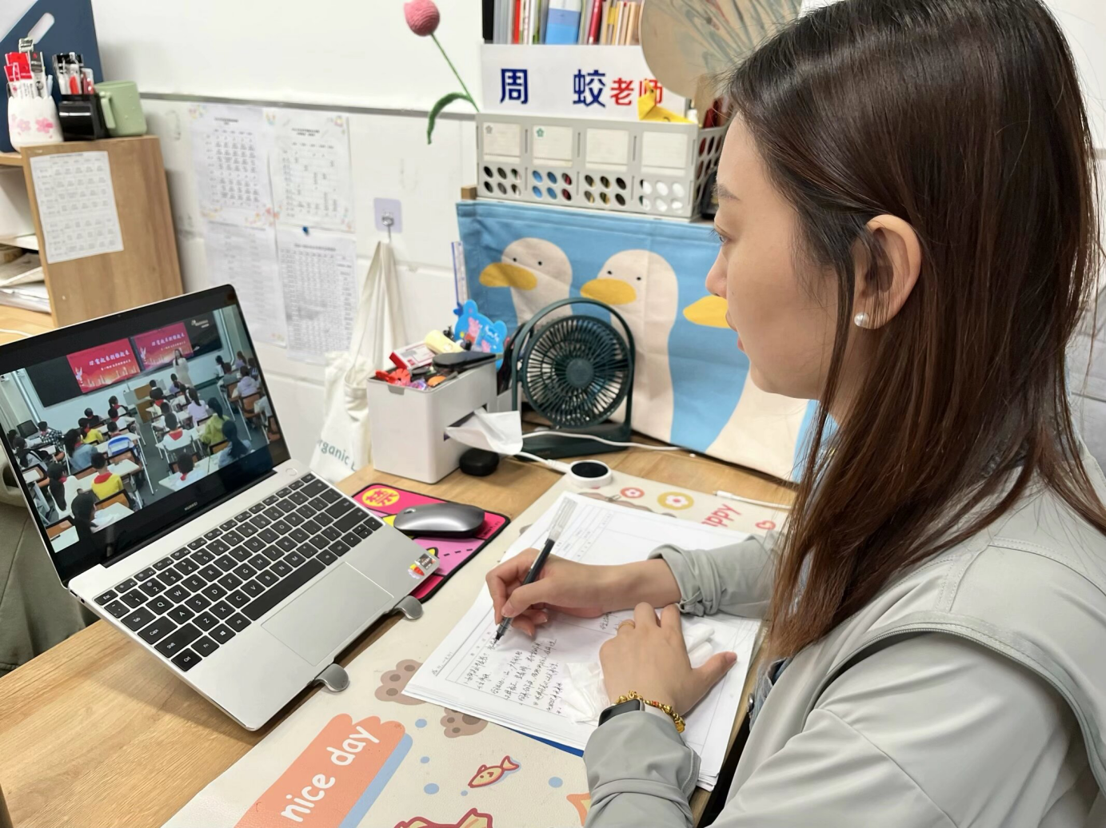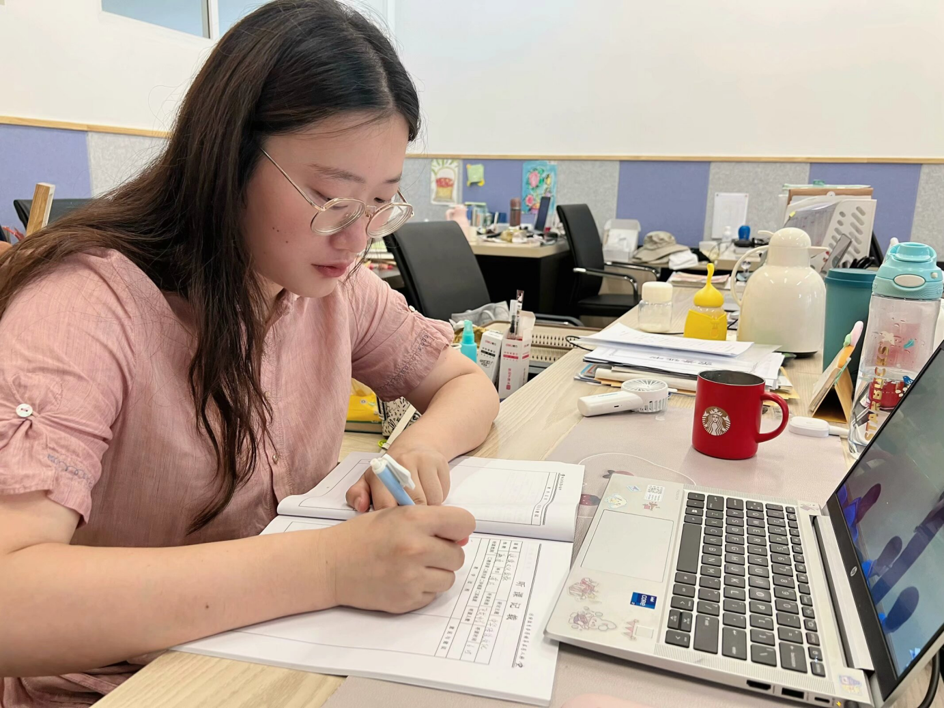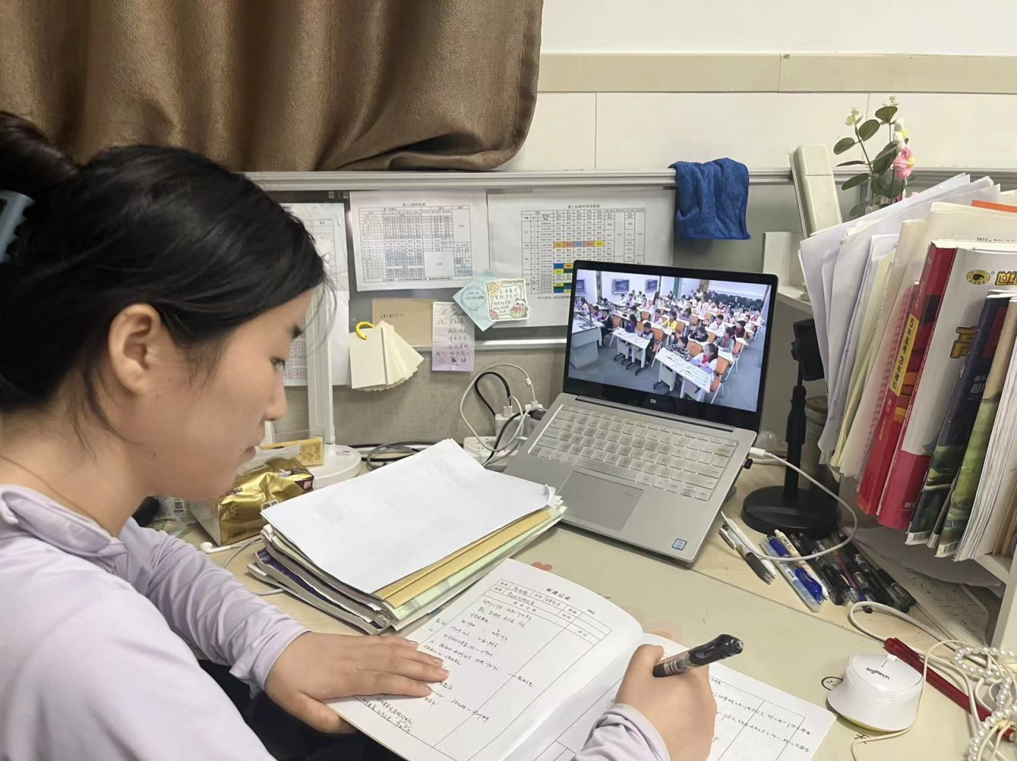
（本期资料整理：江苏省奔牛高级中学 罗慧芳）

